SISTEM PENDUKUNG KEPUTUSAN PENILAIAN DOSEN BERPRESTASI BERDASARKAN KINERJA PENELITIAN DAN PENGABDIAN MASYARAKAT

Ria Rahayu¹, Muhammad Nasir², Megawaty³

¹Mahasiswa Universitas Bina Darma, Dosen Universitas Bina Darma^{2,3}
Jalan Jendral Ahmad Yani No. 12 Palembang
E-mail : riarahayu97@yahoo.co.id¹,
nasir@binadarma.ac.id², megawaty@binadarma.ac.id³
Abstrak : Pendidikan merupakan unsur penting dalam kehidupan. Di Indonesia telah banyak tersedia tempat untuk menuntut ilmu baik jenjang sekolah dasar, menengah, atas sampai perguruan tinggi yang berdiri kokoh sebagai tempat sumber pengetahuan. Penelitian ini melibatkan salah satu Universitas yang berada di Palembang yaitu Universitas PGRI Palembang yang beralamat Jl. Jend. A. Yani Lr. Gotong Royong 9/10 Ulu Palembang. Salah satu unsur dalam penyelenggaraan pendidikan tinggi adalah dosen. Didalam perguruan tinggi berkewajiban menyelenggarakan tridarma berupa pendidikan, penelitian dan pengabdian kepada masyarakat untuk meningkatkan motivasi agar dapat lebih bekerja keras dan lebih cerdas dalam melaksanakan tridarma pendidikan tinggi. Selain itu, penilaian dosen berprestasi tingkat perguruan tinggi memerlukan kriteria-kriteria yang harus dinilai, sehingga dalam penyelesaiannya diperlukan sebuah sistem pendukung keputusan. SPK diharapkan dapat membantu pengambil keputusan dalam memberikan keputusan dosen berprestasi yang lebih objektif dengan menggunakan Metode Analytic Hierarchy Process untuk menghasilkan ranking dari hasil perhitungan bobot nilai dosen yang diurutkan dari tertinggi hingga terendah dengan cepat dan akurat.
Kata Kunci : Sistem Pendukung Keputusan, AHP, Universitas PGRI Palembang
1. PENDAHULUAN

Sistem pendukung keputusan (SPK) atau disebut dengan Decision Support System (DSS) merupakan suatu sistem terkomputerisasi yang dirancang untuk meningkatkan efektivitas dalam pengambilan keputusan dengan menggabungkan sumber-sumber kecerdasan individu dengan keahlian untuk memperbaiki kualitas keputusan. Salah satu tujuan dari sistem pendukung keputusan yaitu untuk memecahkan suatu masalah bersifat semi terstruktur dan tidak terstruktur sehingga dalam proses pengambilan keputusan yang dilakukan dapat lebih berkualitas.
Dosen merupakan pendidik profesional dan ilmuwan dengan tugas utama mentransformasikan, mengembangkan dan menyebarluaskan ilmu pengetahuan, teknologi dan seni melalui pendidikan, penelitian dan pengabdian kepada masyarakat. Dosen mempunyai kedudukan sebagai tenaga profesional pada jenjang pendidikan tinggi yang diangkat sesuai perundang-undangan. Sistem penghargaan dosen berprestasi merupakan salah satu unsur penting dan memiliki peran dalam menumbuhkembangkan suasana akademi agar lebih termotivasi lagi. Universitas PGRI Palembang, terdapat LPPM yang merupakan lembaga penelitian dan pengabdian kepada masyarakat. LPPM adalah unsur kegiatan-kegiatan penelitian dan pengabdian masyarakat. Misalnya, kunjungan studi banding untuk meningkatkan kinerja lembaga menjadi lebih tinggi. Contoh selanjutnya yaitu kegiatan pelatihan di SMP dan SMA untuk meningkatkan keprofesionalan melalui kegiatan pengabdian pada masyarakat oleh dosen prodi pendidikan fisika yang merupakan salah satu penerapan tridarma perguruan yang harus dijalankan.
Akan tetapi, belum ada sistem yang secara khusus untuk menilai kinerja penelitian dan pengabdian masyarakat para dosen PGRI Palembang oleh unit LPPM PGRI, dimana proses dan pendataan penelitian dan pengabdian dilakukan dengan cara yang manual, yaitu data penelitian dan pengabdian masih harus ditulis secara satu-persatu.
Dari kegiatan-kegiatan tridarma yang telah dilakukan oleh dosen diharapkan mampu menghasilkan pencapaian yang diinginkan yaitu dalam wujud penilaian dosen berprestasi. Maka dari itu, dalam penelitian dan pengabdian ini dibuatlah sistem pendukung keputusan penilaian dosen berprestasi di Universitas PGRI Palembang. Karena pada Universitas PGRI Palembang belum adanya sistem penilaian terhadap dosen berprestasi.
Metode yang digunakan untuk mengambil keputusan di PGRI Palembang yaitu AHP (Analytic Hierarchy Process ). Metode AHP (Analytic Hierarchy Process) adalah suatu model pengambilan keputusan yang komprehensif dan terstuktur. Metode ini meliputi proses penilaian kinerja yang dimulai dari pembobotan kriteria untuk mengetahui bobot kepentingan masing-masing indikator kemudian penjabaran tujuan strategis ke dalam indikator kinerja. Dari pembobotan indikator tersebut dapat menghasilkan bobot alternatif untuk mengetahui nilai tertinggi dari alternatif yang ada.

2. METODOLOGI PENELITIAN

Metode penelitian yang dilakukan oleh penulis adalah metode deskriptif yaitu suatu metode yang bertujuan untuk membuat deskriptif, gambaran atau lukisan secara sistematis, faktual, akurat mengenai sifat-sifat antara fenomena yang diselidiki. Deskriptif dalam sistem ini untuk menggambarkan sistem penjurusan. Sedangkan penelitian deskriptif sendiri adalah penelitian yang berusaha untuk menentukan pemecahan masalah yang ada.
Sedangkan metode pengumpulan data terdiri dari metode Observasi, metode wawancara, dan studi pustaka. Metode pengembangan sistem dalam penelitian ini adalah metode Waterfall. Menurut Andri Kristanto (2004:14), waterfall model pertama kali diperkenalkan oleh Winston Royce tahun 1970. Waterfall model merupakan model klasik yang sederhana dengan aliran sistem yang linier. Output dari setiap tahap merupakan input bagi tahap berikutnya.
Tahapan model ini meliputi :
[1] Requirement
[2]Specification
[3] Design
[4]Implementation
[5] Integration
[6] Operation mode & retirement.

3. HASIL DAN PEMBAHASAN

3.1. Hasil
3.1.1. Halaman login
Halaman login berupa user id dan password tersedia untuk user. Halaman login ini berguna untuk ke menu selanjutnya.
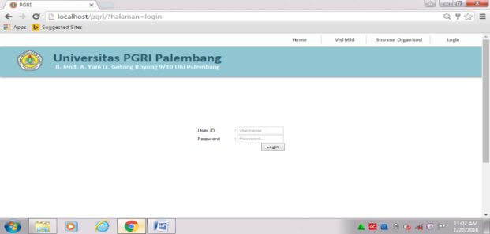

Gambar 1. Halaman Login

3.1.2. Halaman Parameter
Halaman parameter ini berfungsi untuk menginputkan kriteria-kriteria dosen berprestasi berdasarkan penelitian dan pengabdian. Admin menginputkan kriteria-kriterianya dari mulai yang paling penting sampai yang paling rendah. Dan ini merupakan halaman user Admin.
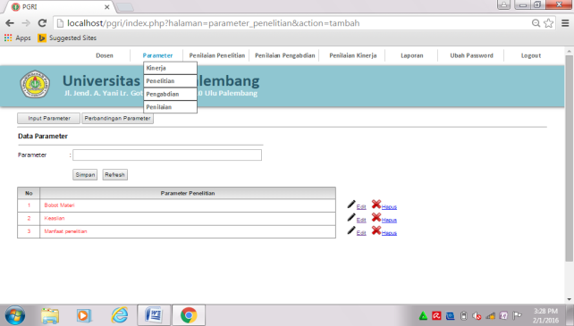

Gambar 2. Halaman Parameter Penelitian

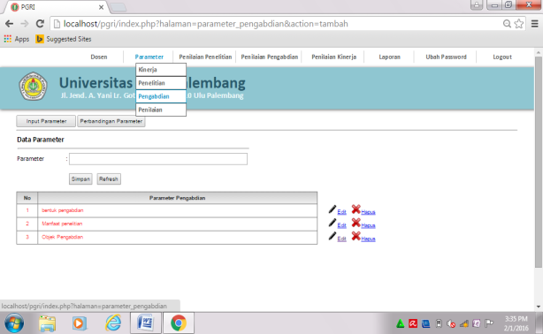

Gambar 3. Halaman Parameter Pengabdian

3.1.3. Halaman Penilaian Kriteria
Halaman ini berfungsi untuk menentukan nilai prioritas pada kriteria yang telah ditentukan diberi nilai angka. Halaman penilaian kriteria ini merupakan halaman user admin.
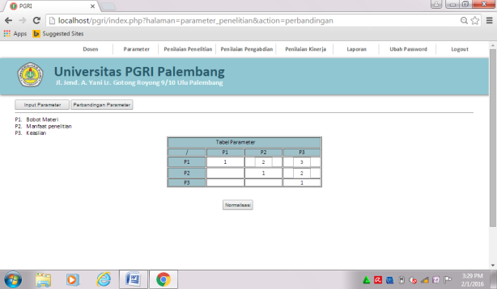

Gambar 4. Halaman Penilaian Kriteria Penelitian
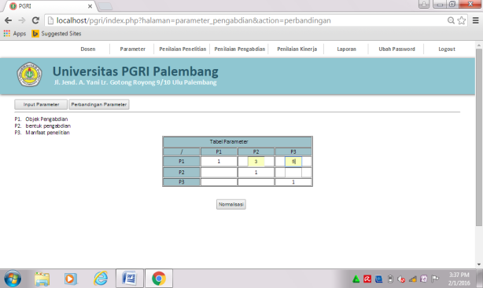

Gambar 5. Halaman Penilaian Kriteria Pengabdian

3.1.4. Halaman normalisasi
Halaman ini merupakan hasil normalisasi, yaitu hasil dari bagi, kali dan tambah dari suatu kriteria. Pada tabel perbandingan telah didapat hasil bagi dari penginputan penilaian prioritas langkah awal. Kemudian dari masing-masing kolom kriteria dijumlahkan. Dan pada tabel perbandingan dua, hasil dari masing-masing kolom P1 langkahnya yaitu dari tabel perbandingan satu , baris P1 dibagi dengan jumlah (1/1,533=0,652; 0,333/1,533=0,217; 0,2/1,533=0,13) begitu juga untuk kolom P2 dan P3. dan untuk kolom jumlah(P1+P2+P3= 0,652+0,6+0,714=1,966). Dan hasil kolom bobot yaitu kolom jumlah baris 1 (satu) kolom jumlah dibagi 3(tiga), tiga tersebut berasal dari banyaknya kriteria. (1,9/3=0,633; 0,781/3=0,26; 0,318/3=0,106). Untuk proses pada parameter penelitian juga sama langkah penilaiannya. Halaman normalisasi ini merupakan halaman user admin.
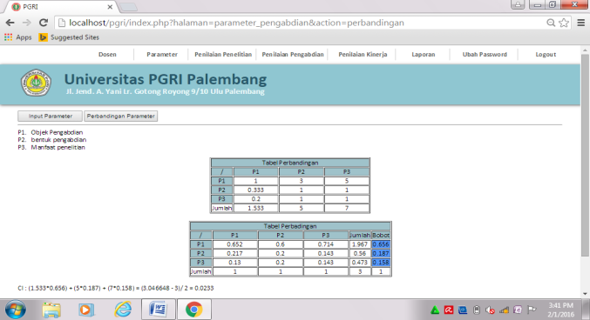

Gambar 6. Halaman Normalisasi Penelitian
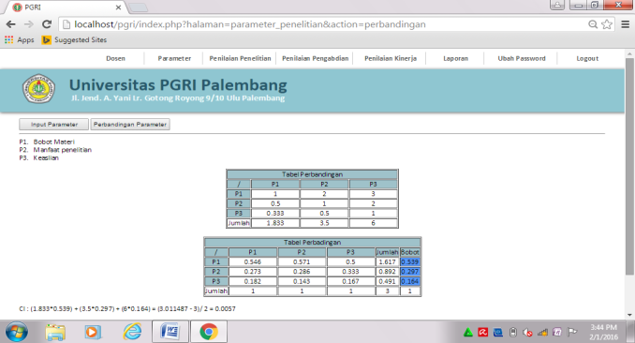

Gambar 7. Halaman Normalisasi Pengabdian

3.1.5. Halaman penilaian sub kriteria
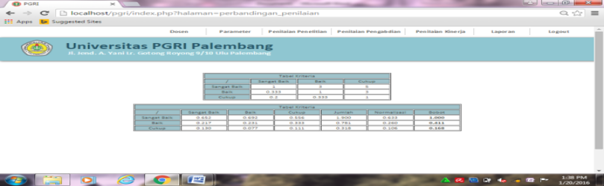
Halaman penilaian ini merupakan parameter absolute yaitu nilai yang tidak bisa dirubah oleh pengguna. Nilai bobot 1,000 di dapat dari nilai (0,633/0,633=1,000). Harus 0,633 karena dari masing-masing baris pada kolom normalisasi dipilih paling tinggi yaitu 0,633. Selanjutnya (0,260/0,633=0,411; 0,106/0,633=0,168). Halaman penilaian sub kriteria ini merupakan halaman user admin.

Gambar 8. Halaman Penilaian Sub Kriteria
3.1.6. Halaman Laporan Kinerja
Halaman ini berfungsi menampilkan laporan kinerja dosen yang tampil pada menu user rektor.
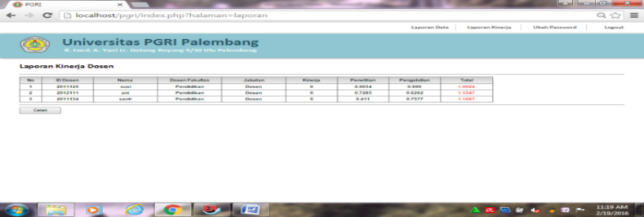

Gambar 9. Halaman Laporan Kinerja
3.2. Pembahasan

Pada aplikasi Sistem Pendukung Keputusan Penilaian Dosen Berprestasi Berdasarkan Kinerja Penelitian dan Pengabdian Masyarakat (Studi Kasus LPPM PGRI) Menggunakan Metode AHP (Analytic Hierarchy Process) di Universitas PGRI Palembang. Terdapat 3 (Tiga) aktor yakni Admin, dosen, dan rektor. Pertama sebelum admin menginputkan semua nilai dosen berprestasi seperti gambar di atas 3.1. Hasil. Admin menginputkan data dosen. Lalu data akan tampil pada menu dosen profil dan id dosen tersebutlah akan dijadikan sebagai username. Langkah selanjutnya dosen terlebih dahulu harus menginputkan data-data pada menu penelitian dan menu pengabdian, kemudian data tersebut akan tampil pada user admin dan admin bisa melakukan penginputan nilai. Penginputan selesai hasil laporan kinerja dosen akan diurutkan berdasarkan nilai paling tertinggi sampai paling terendah. Dan dari ketiga aktor tersebut semuanya bisa melakukan ubah password yang tersedia pada masing-masing menu user bersangkutan.

4. Simpulan

Simpulan yang penulis dapatkan dari pembahasan ini antara lain :
1. Sistem pendukung keputusan yang dihasilkan adalah sistem pendukungkeputusan menentukan dosen berprestasi menggunakan metode AHP, diimplementasikan dengan menggunakan bahasa pemrograman php dan MySql serta menggunakan perancangan object oriented.
2. Dengan menggunakan AHP, proses harus dilakukan secara terstruktur untuk menghasilkan tujuan secara keseluruhan pada level teratas yakni menentukan tujuan (Menghasilkan bobot nilai dosen berprestasi) kriteria utama (Kinerja penelitian dan pengabdian masyarakat) dan alternatif (perbandingan hasil nilai dosen1 dan dosen selanjutnya), lalu menilai kriteria berdasarkan tabel skala perbandingan saaty, dilakukan layak atau tidak layak berdasarkan rumus CI dan CR kemudian hasil akan tampil dengan cepat dan akurat.

Daftar Rujukan

[1]. Kristanto, Andri. Rekayasa Perangkat Lunak. Yogyakarta: Gava Media, 2004.

